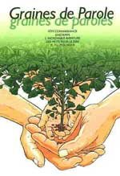

Votre enfant a sept ans ou est en CE1 ?

C’est l’année de « Graines de Parole ».

Pendant le Carême :«Je, tu, moi, nous… »
Une rencontre autour de l’Evangile de la multiplication des pains et atelier grand jeu des crêpes en fête.

le samedi 29 mars à 15h
salle St Paul
à PERNES.

Pendant le temps de Pâques : «Des mots pour le dire »
Une rencontre autour de la Parole : une histoire extraordinaire vécue il y a 2000 ans…

Atelier poterie pour les enfants.

Nous vous attendons nombreux, parents et enfants .

le samedi 24 mai à 15h
salle St Paul
à PERNES.

